
Název školy: Střední průmyslová škola, Ostrava - Vítkovice, příspěvková organizace
Autor: PaedDr. Hana Mikolajková
Datum: 31.05.2012
Název: VY_32_INOVACE_8.3.5
Číslo projektu: CZ.1.07/1.5.00/34.0125
Téma: Kleidung und Mode - pracovní list pro studenty
Anotace: "DUM; Pracovní list slouží k procvičování znalostí studentů probrané slovní zásoby “

- Bennene die Kleidungsstücke:

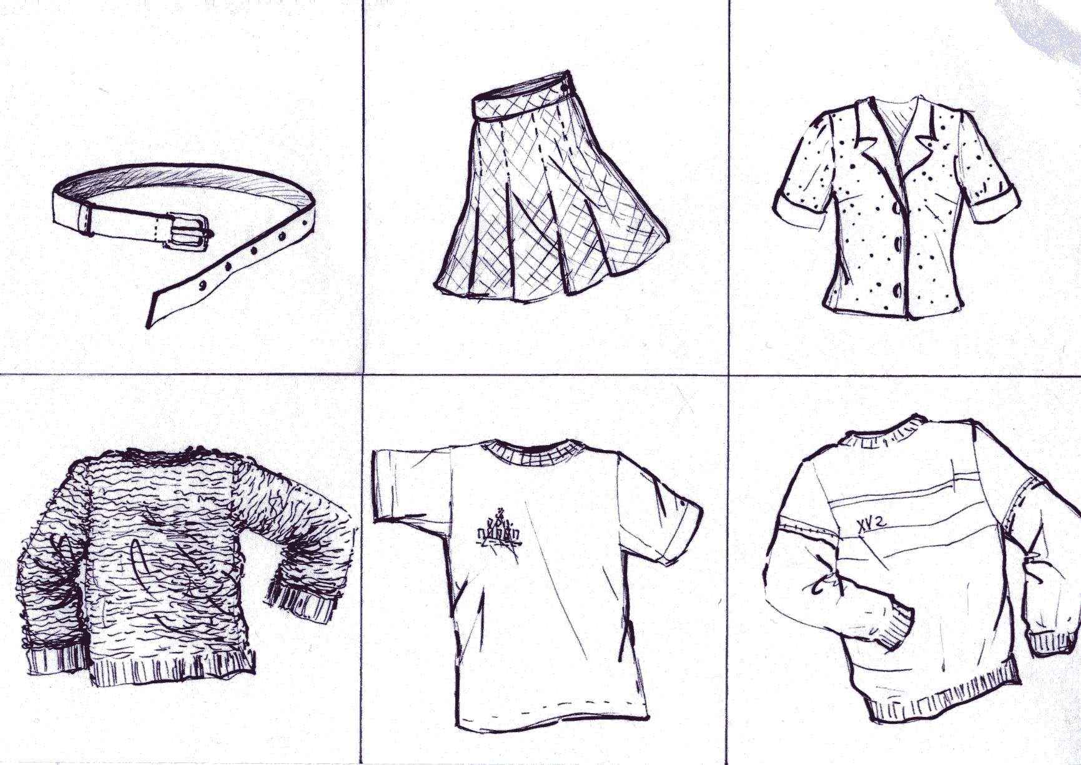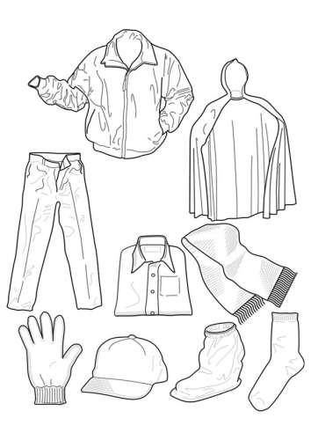

- Schreibe die Kleidungsstücke auf (mindestens 4),
    - die du im Sommer trägst:
    - die du im Winter trägst:
    - die du zum Sport trägst:
    - die du zur Schule trägst:
    - die du ins Theater trägst:

- Nenne 5 Schuhtypen, die die Leute tragen können:

- Beantworten Sie die Fragen:

Warum tragen die jungen Leute Markenkleidung?
Interessieren Sie sich für Mode? Warum ja/nicht?
Was tragen Sie, wenn Sie zu einer Party gehen?

pozn: Testové úlohy a cvičení jsou autorsky vytvořeny přímo pro učební materiál.

Obrázky-zdroj: http://www.daf-netzwerk.org/tagungen/ergebnisse/workshop2006-05/storyline-materialien/, 30. 5. 2012
http://www.schulbilder.org/malvorlage-kleidung-i17083.html, 30. 5. 2012

